Procédure d'enrôlement d'un ordinateur sur Intune

Sommaire
Sommaire automatique cliquable. Clic droit > Mettre à jour le champ.Sommaire 2
I. Prérequis et accès CMD 3
II. Exécution des commandes PowerShell 3
III. Étapes visuelles de configuration 3
IV. Configuration du poste 6
VI. Finalisation du poste 6

I. Prérequis et accès CMD
- Vérifier que l’ordinateur est connecté à Internet avant de démarrer la procédure.
- Ouvrir l’invite de commandes avec la combinaison de touches : MAJ + F10.

II. Exécution des commandes PowerShell
Accéder au dossier où est stocké le script, puis exécuter les commandes suivantes :
Set-ExecutionPolicy Bypass -Scope Process -Force
d: # Remplacer par le chemin du dossier contenant le script
.\AutoPilotInfo.ps1 -Online # Remplacer par le nom exact du script

- Taper sur O pour importer le fournisseur NuGet, puis appuyer sur Entrée.
- Patienter pendant l’ouverture de la fenêtre de connexion et se connecter avec le compte professionnel.

III. Étapes visuelles de configuration

Une nouvelle fenêtre s’ouvre pour configurer le poste. Compléter les informations suivantes :

Champ | Description
Entité | Choisir l’entité à laquelle sera affecté le poste.
Année de début de garantie | Saisir l’année de début de garantie.
Type de poste | Sélectionner le type de poste approprié.

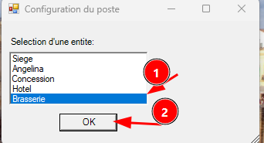
Choisir l’entité d’affectation du poste

Entité | Établissements
Concessions | KIOSQUE BELLES PLANTES, BELLES PLANTES, RAINFOREST, ROYAL PUB, VILETTE TRAITEUR
Angelina | ANGELINA Château
Brasserie | AUTEUIL, BOFINGER, LA COUPOLE, L'ÎLE, QUAI OUEST, SIR WINSTON, TERMINUS NORD, BISTROT DES CHAMPS

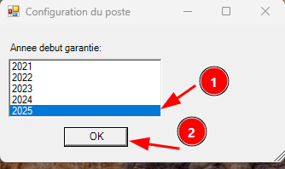
Sélectionner l’année de début de garantie demandée (ex. 2025), puis valider avec OK.

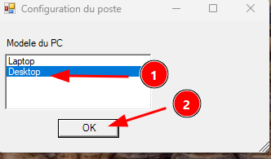

Choisir le modèle du PC (Desktop), puis confirmer en cliquant sur OK.

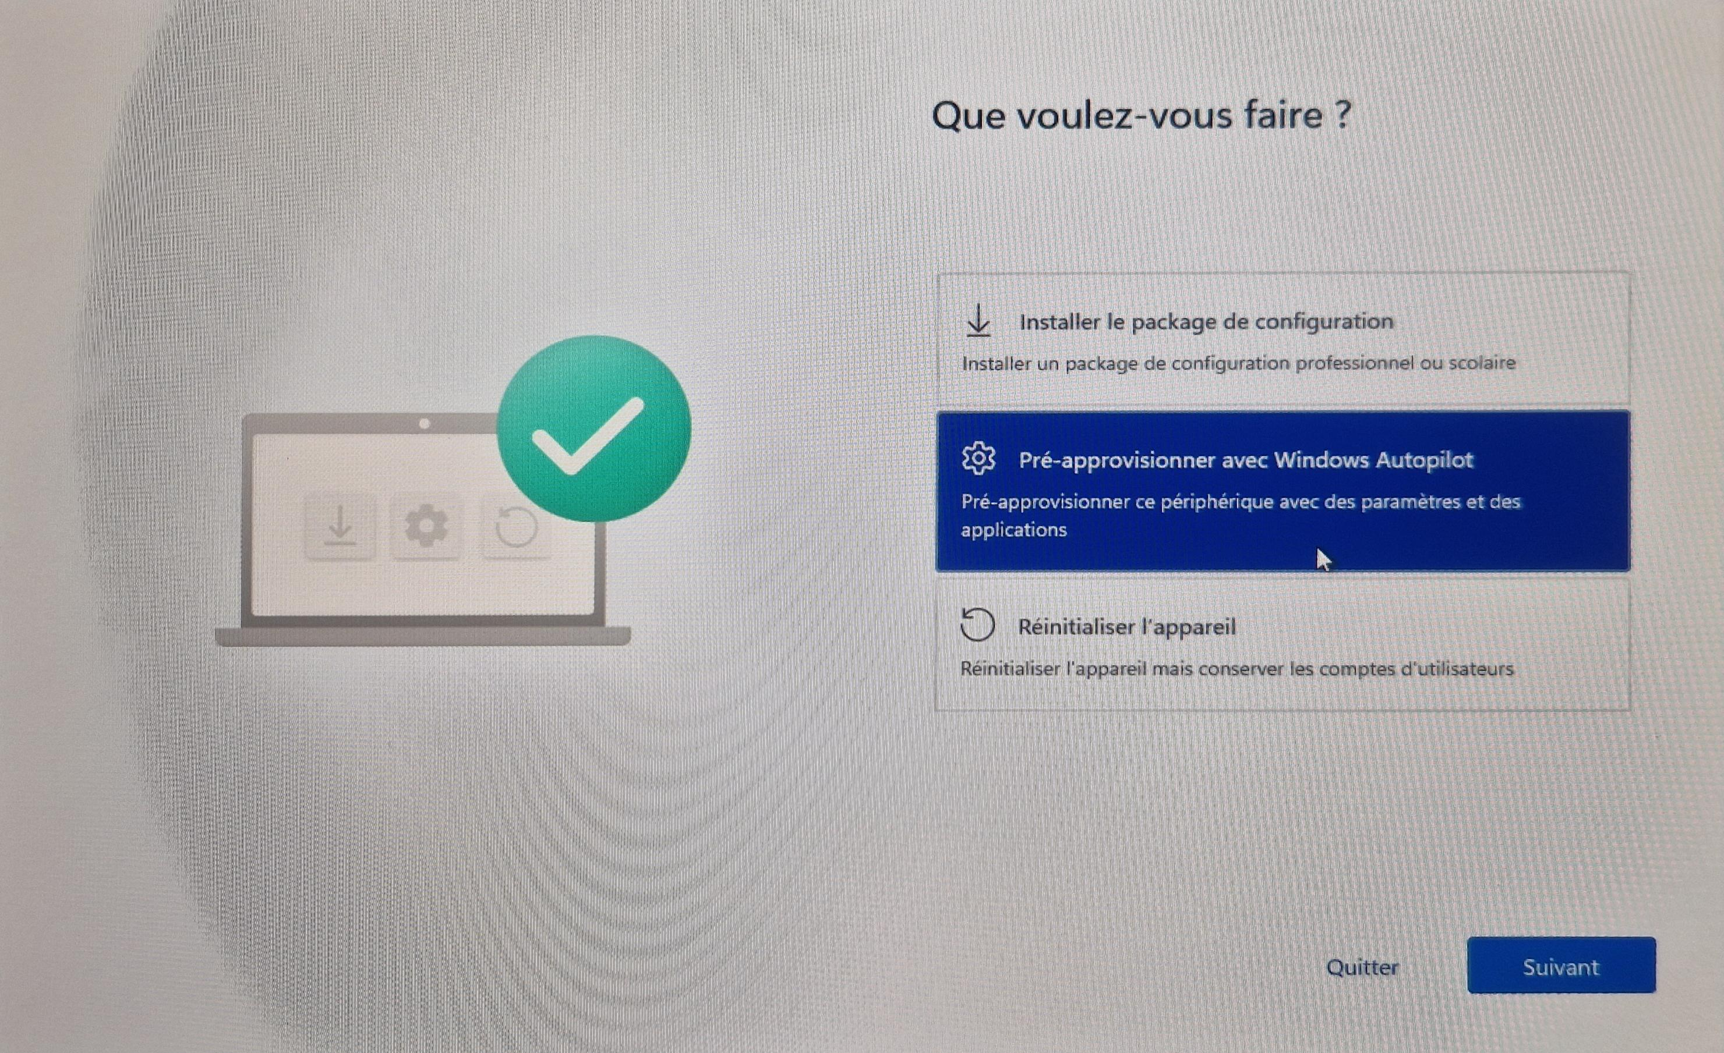
Dans le menu d’actions, sélectionner « Pré-approvisionner avec Windows Autopilot », puis cliquer sur « Suivant ».

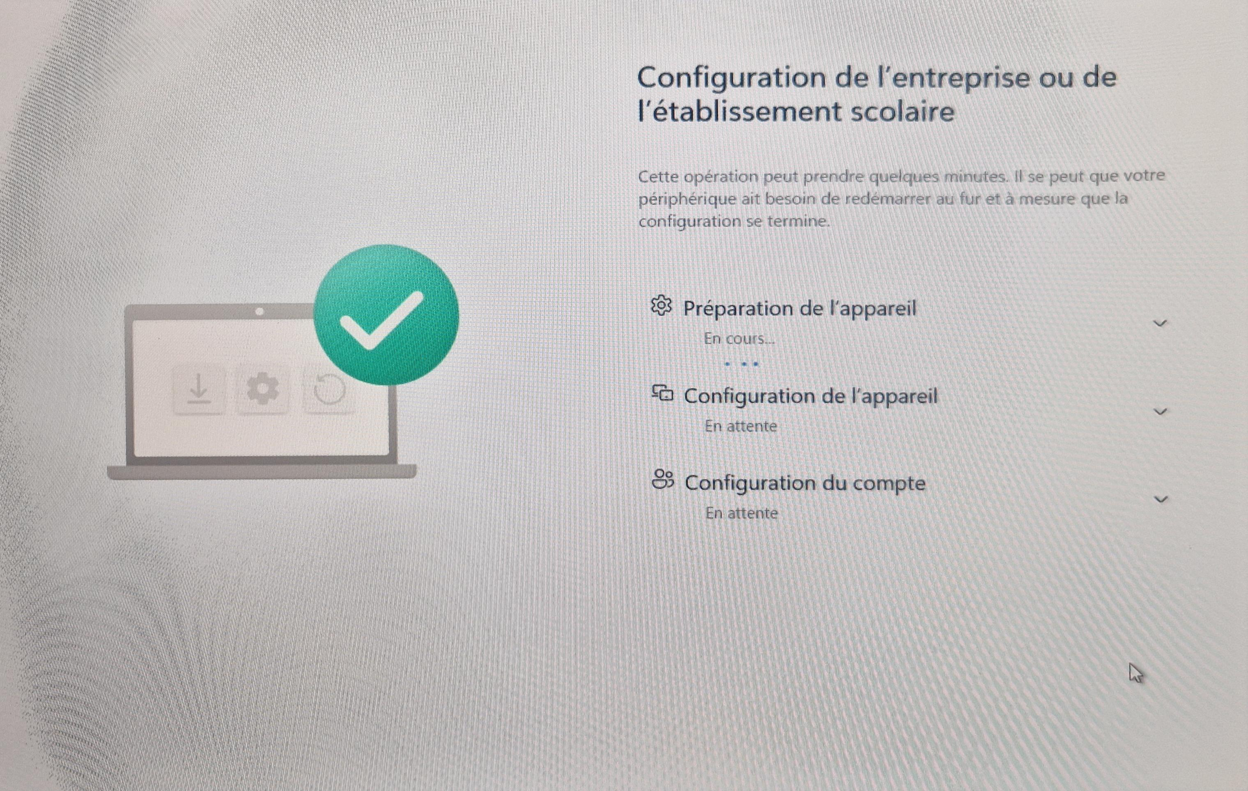
l
La configuration de l’entreprise est en cours (préparation de l’appareil). Laisser le processus se terminer sans interruption.

IV. Configuration du poste
Important : l’ordinateur redémarrera automatiquement après la configuration. Appuyer 5 fois sur le bouton Windows pour déclencher les mises à jour si nécessaire.

VI. Finalisation du poste
- Laisser le script terminer son exécution.
- L’ordinateur s’éteindra automatiquement à la fin de la procédure.
- Redémarrer le poste manuellement.
Le poste est prêt à être envoyé.

